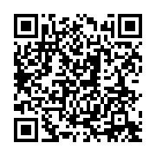

110年度推廣客語研習實施計畫-高國中小客語認證研習班報名表連結QR-Code